**国发平台停运记录删除及修改结束停运时间一般企业端同步问题**

企业企业端账号  13913992334     密码 Jlrj_1234

华能金陵燃机热电有限公司 2号排口

PSCode =320100800196 MonitorPointCode =6

这家企业2号排口录入停运时间错误，删除了一条停运记录，停运时间：“2020年8月31日20点至2020年9月01日06点”

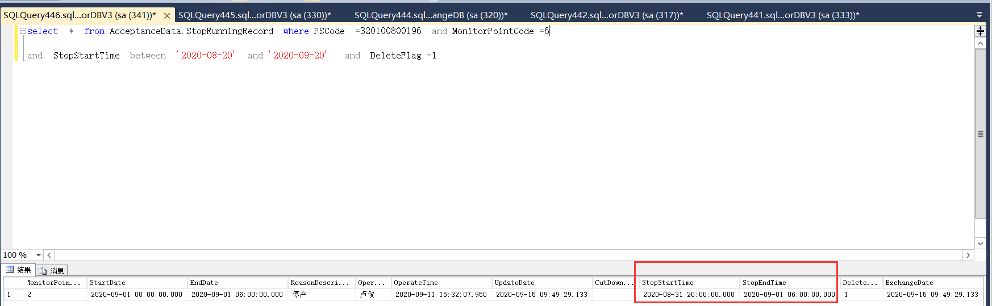

同时2号排口修改了一条停运记录的结束时间，停运时间由原来的“2020年8月25日22点至2020年9月02日08点”修改为“2020年8月25日22点至2020年9月01日06点”

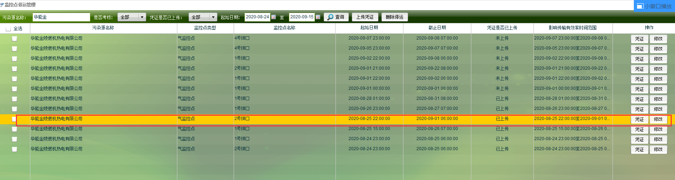

以上2个停运记录操作均没有同步至企业端

1. 此条记录国发平台已经删除，企业端记录还在，显示灰色无法修改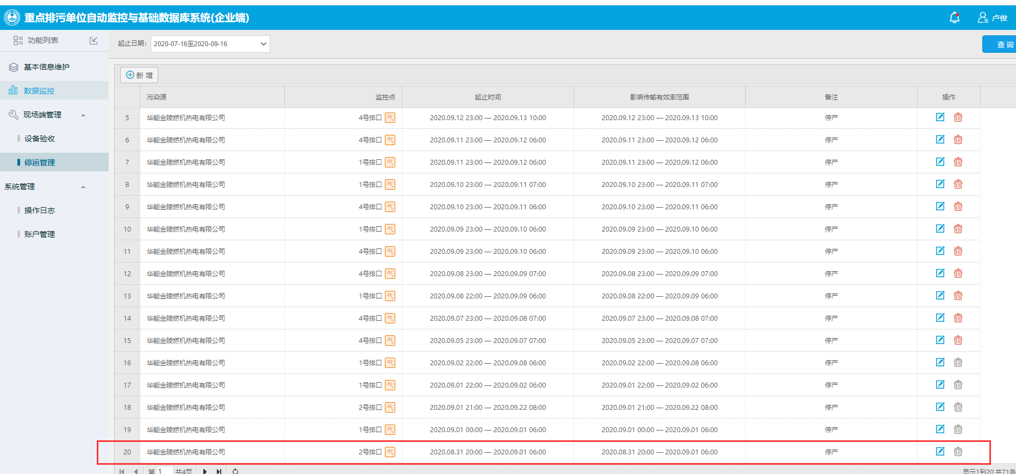
2. 此条记录结束时间已国发平台已经修改，停运时间由原来的“2020年8月25日22点至2020年9月02日08点”修改为“2020年8月25日22点至2020年9月01日06点”，企业端停运未更新，显示灰色无法修改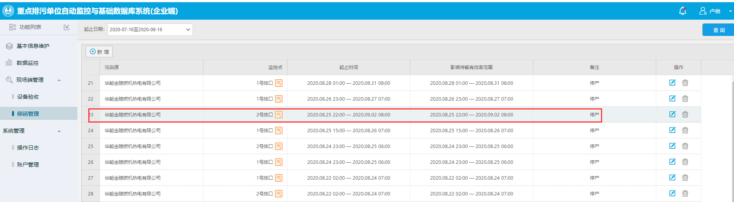
3. 还有企业端9月份的停运记录没办法修改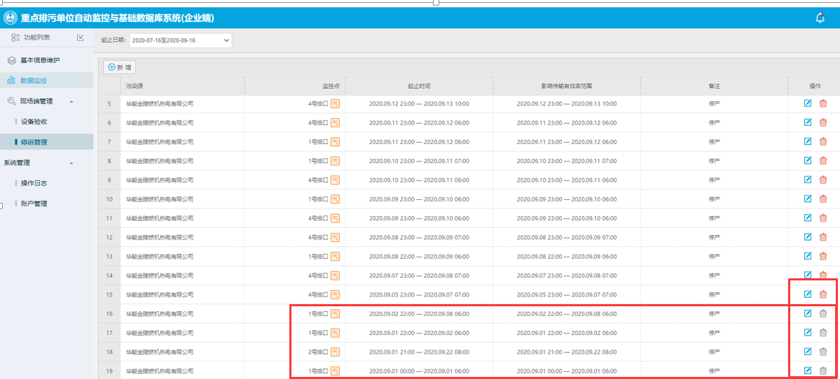

以上原因导致企业端出现一个情况，企业2号排口的2020年09月01日21点至2020年09月22日08点的停运根据企业生产情况需要做调整，提前结束停运，需把结束时间提前是09月15日，但是目前显示灰色，无法修改，若手动修改时间保持会提示时间重复，具体见下图。

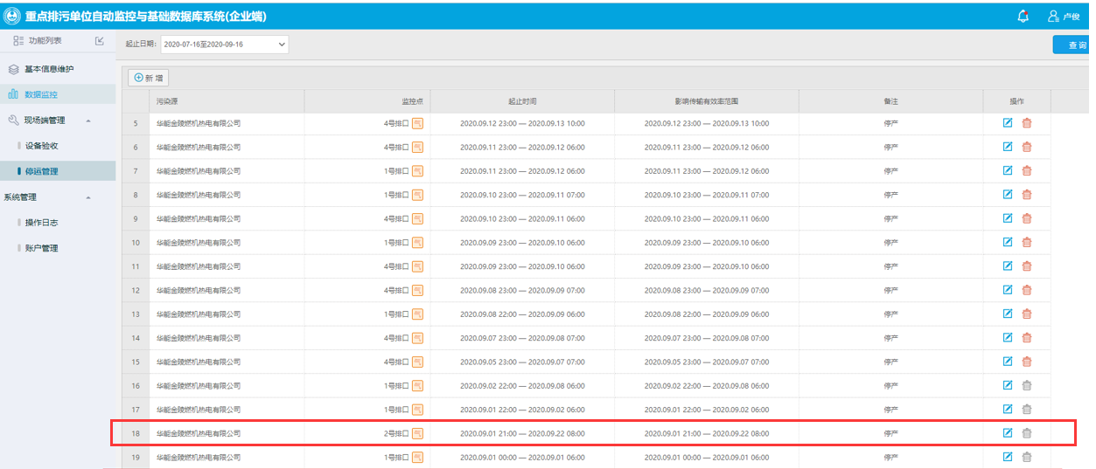

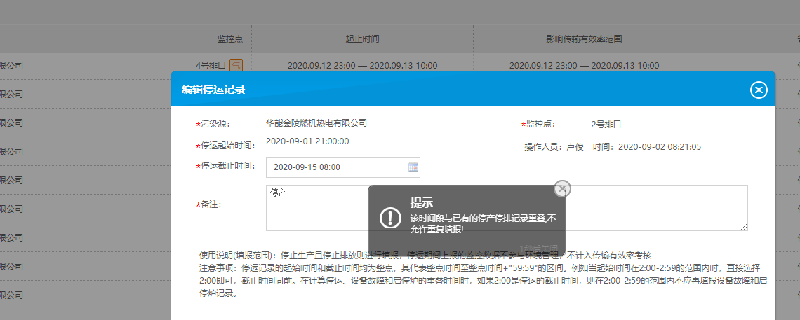

总结，**企业目前无法修改停运时间，急。**